Učni scenarij
-Uvajanje temeljnih vsebin računalništva in informatike (RIN)-
Tema: |  |  | Orientacija
Avtor-ji: |  |  | Katarina Prelog Čerič |  | VIZ: | Osnovna šola Franca Rozmana Staneta Maribor
Morebitni zunanji izvajalec: |  |  | /
Razred oz. starost otrok: |  |  |  | 5.c
Trajanje izvedbe: |  |  |  | 45 minut
Medpredmetno | DA-NE | Vključeni predmet-i: matematika, družba, naravoslovje, likovna umetnost
Področje RIN: |  |  | - Računalniški sistemi  - Podatki in analiza  - Algoritmi in programiranje  - Omrežja in internet  - Učinki računalništva in informatike
Poljuden opis bistvenih dejavnosti |  |  | Gibanje po mreži s pomočjo orientacije
Operacionalizirani učni cilji:  (Za RIN uporabi Okvir računalništva in informatike od vrtca do srednje šole) |  |  | - Učenci poznajo glavne in stranske strani neba.  - Poznajo pripomočke, ki jim pomagajo pri orientaciji.  - Znajo določiti glavne strani neba s pomočjo kompasa.  - Znajo orientirati zemljevid.  - Se orientirajo po ravnini z vetrovno mrežo.
Koraki izvedbe aktivnosti (opis) |  |  | Orientiranje  - Z učenci ponovimo glavne in stranske strain neba. Vetrovno rožo prerišemo v zvezek.  - Učencem razdelim kartončke s slikami in list z velikim karo vzorcem.  Z učenci na karo papirju določimo začetno točko in se po mojih navodilih s svinčnikom premikajo po listu:  Dva koraka proti vzhodu; Dva koraka proti jugu; Dva koraka proti vzhodu; Dva koraka proti jugu; Dva koraka proti zahodu; Dva koraka proti jugu; Dva koraka proti zahodu; Dva koraka proti severu; Dva koraka proti zahodu; Dva koraka proti severu Dva koraka proti vzhodu; Dva koraka proti severu. Kaj ste narisali?  Naredijo še en primer v paru.  Za tretji primer prejmejo sliko in napišejo navodilo s puščicami in smermi neba.
Kriteriji spremljanja napredka učečih se |  |  | Pri učenci preverim predznanje orientiranja s kompasom na zemljevidu. Skupaj se premikamo po mreži. Učenci se spremljajo v parih, ko nastajajo slike na mreži.
Didaktični pripomočki za izvedbo |  |  | Kompas, predloge likov ali predmetov, list z narisano mrežo
Didaktična gradiva |  |  | Učbenik za družbo/30, 31, SDZ/35, 36 (uporabljamo komplet Planet radovednih)  https://www.csunplugged.org/en/topics/  http://vidra.si/ubogi-geograf/Ubogi%20geograf.pdf
Refleksija učečih se |  |  | Učenci so bili zelo motivirani in so predmete risali še med odmorom in podaljšanem bivanju.  Spoznali so, da si veliko hitreje zapomnijo glavne in stranske smeri neba na tak način. Spomnili so se, da so se na mrežah premikali od 1. razreda naprej in so znanje samo še poglobili.
Refleksija učitelja/vzgojitelja |  |  | Vsi učenci so zastavljene cilje dosegli – prepoznajo glavne in stranske smeri neba s tem, da so jih še na ravnini uporabili. To je bilo razvidno iz njihovih slik, ki so bile na koncu brez sledi radirke.  Lahko bi dodala še delo na terenu – risanje s kredo, premikanje po korakih,…
Priloge: |  |  | Orientacija - 5. razred  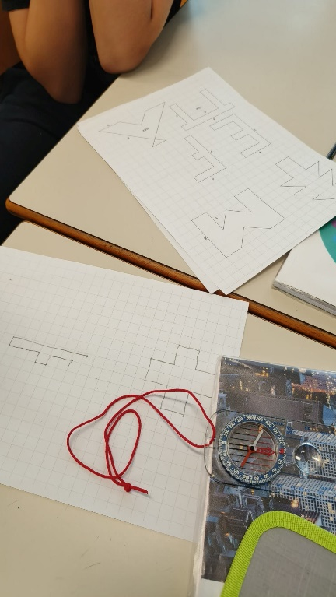  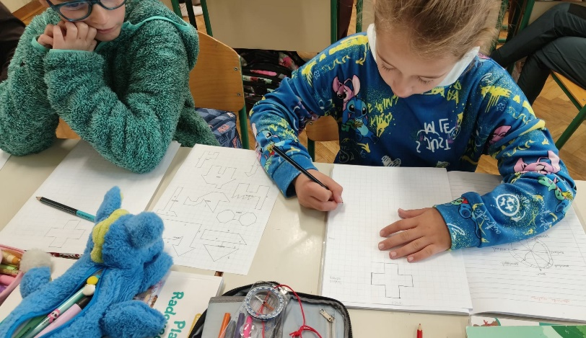  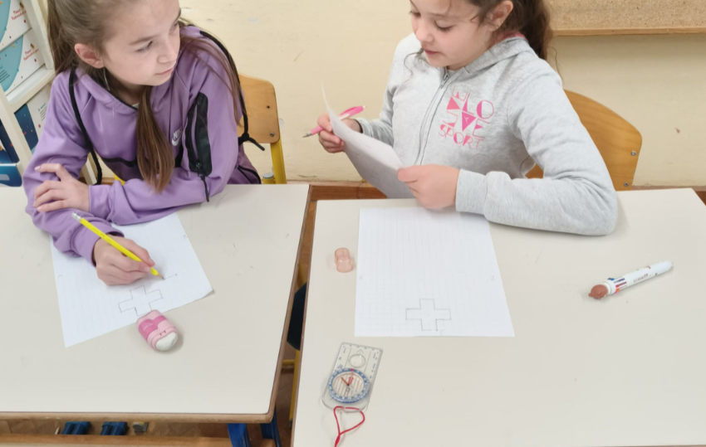
*Posnetke naložite na arnes.video kot nenavedene in oddajte povezavo.

